Ngày soạn:…/…/…
Ngày dạy:…/…/…

BÀI 5: ÔN TẬP VÀ ĐÁNH GIÁ CHỦ ĐỂ GIA ĐÌNH
(2 tiết)
I. MỤC TIÊU
1. Mức độ, yêu cầu cần đạt
- Hệ thống được nội dung đã học về chủ đề Gia đình: các thế hệ trong gia đình; nghề nghiệp của người lớn trong gia đình; phòng tránh ngộ độc khi ở nhà và giữ vệ sinh nhà ở.
2. Năng lực
- Năng lực chung:
- Năng lực giao tiếp, hợp tác: Trao đổi, thảo luận để thực hiện các nhiệm vụ học tập.
- Năng lực giải quyết vấn đề và sáng tạo: Sử dụng các kiến thức đã học ứng dụng vào thực tế, tìm tòi, phát hiện giải quyết các nhiệm vụ trong cuộc sống.
- Năng lực riêng:
- Củng cố kĩ năng quan sát, đặt câu hỏi, thu thập thông tin, trình bày và bảo vệ ý kiến của mình
3. Phẩm chất
- Xử lí tình huống để đảm bảo vệ sinh và an toàn cho bản thân và các thành viên trong gia đình.
II. PHƯƠNG PHÁP VÀ THIẾT BỊ DẠY HỌC
1. Phương pháp dạy học
- Vấn đáp, động não, trực quan, hoạt động nhóm, đóng vai, giải quyết vấn đề, lắng nghe tích cực.
2. Thiết bị dạy học
a. Đối với giáo viên
- Giáo án.
- Các hình trong SGK.
- Vở Bài tập Tự nhiện và Xã hội 2.
b. Đối với học sinh
- SGK.
- Tranh ảnh, tư liệu sưu tầm liên quan đến bài học (nếu có) và dụng cụ học tập theo yêu cầu của GV.
III. CÁC HOẠT ĐỘNG DẬY HỌC
HOẠT ĐỘNG CỦA GIÁO VIÊN | HOẠT ĐỘNG CỦA HỌC SINH
TIẾT 1
I. HOẠT ĐỘNG KHỞI ĐỘNG  a. Mục tiêu: Tạo tâm thế hứng thú cho học sinh và từng bước làm quen bài học.  b. Cách thức tiến hành:  - GV giới trực tiếp vào bài Ôn tập và đánh giá Chủ đề Gia đình (tiết 1).  II. HOẠT ĐỘNG HÌNH THÀNH KIẾN THỨC  Hoạt động 1: Giới thiệu về gia đình em  a. Mục tiêu:  - Hệ thống được nội dung đã học về các thế hệ trong gia đình và nghề nghiệp của người lớn trong gia đình.  - Biết trình bày ý kiến của mình trong nhóm và trước lớp.  b. Cách tiến hành:  Bước 1: Làm việc cá nhân  - GV yêu cầu HS làm câu 1 của bài Ôn tập và đánh giá chủ đề Gia đình trong Vở bài tập.  Bước 2: Làm việc nhóm 6  - GV yêu cầu:  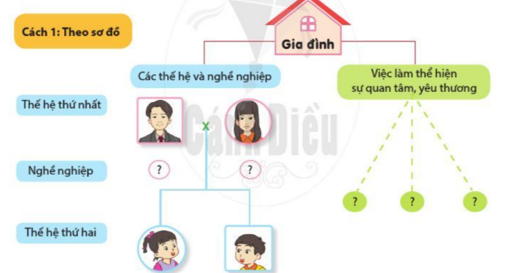  + HS giới thiệu với các bạn trong nhóm về gia đình mình theo sơ đồ SGK trang 23.  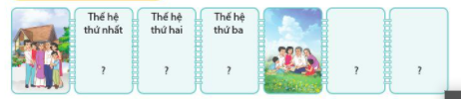  + HS giới thiệu với các bạn trong nhóm về gia đình mình qua tập ảnh gia đình.  Bước 3: Làm việc cả lớp  - GV yêu cầu mỗi nhóm cử 1 HS giới thiệu về gia đình mình trước lớp.  - GV yêu cầu HS khác đặt câu hỏi, nhận xét và bình chọn những bạn giới thiệu ấn tượng nhất về gia đình mình. (GV gợi ý cho HS một số tiêu chí nhận xét: chia sẻ được nhiều thông tin về gia đình, nói rõ ràng, lưu loát và truyền cảm).  Hoạt động 2: Chia sẻ thông tin và tranh ảnh  a. Mục tiêu:  - Thu thập được thông tin và tranh ảnh về công việc, nghề nghiệp có thu nhập và công việc tình nguyện.  - Chia sẻ được với các bạn những thông tin và tranh ảnh đã thu thập.  b. Cách tiến hành:  Bước 1: Làm việc theo nhóm  - GV yêu cầu HS:  + Từng HS chia sẻ thông tin và tranh ảnh đã thu thập về công việc, nghề nghiệp có thu nhập và công việc tình nguyện.  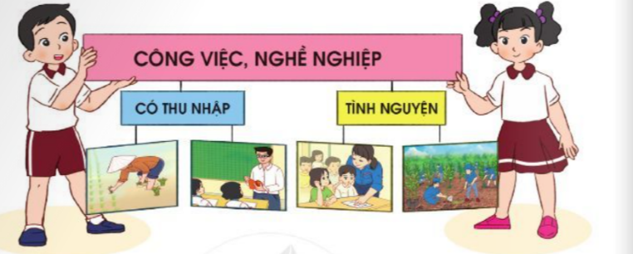  + Nhóm trao đổi cách trình bày các thông tin và tranh ảnh của nhóm.  Bước 2: Làm việc cả lớp  - GV mời đại diện một số cặp lên trình bày kết quả làm việc nhóm trước lớp.  - GV yêu cầu các HS khác đặt câu hỏi, nhận xét và bổ sung thông tin.  - GV hoàn thiện phần trình bày của các nhóm. Tuyên dương, khen ngợi nhóm nhiều thông tin, tranh ảnh và có cách trình bày sáng tạo. | - HS tập giới thiệu về gia đình theo sơ đồ và tập ảnh.  - HS trình bày.  - HS trao đổi, thảo luận theo nhóm.  - HS trình bày.  + Công việc, nghề nghiệp có thu nhập: bác sĩ, cô giáo, lái taxi, công nhân, lao công, công an,...  + Công việc tình nguyện: quyên góp quần áo cho trẻ em vùng núi; ủng hộ tiền, quần áo và thức ăn cho nhân dân vùng lũ,...
TIẾT 2
I. HOẠT ĐỘNG KHỞI ĐỘNG  a. Mục tiêu: Tạo tâm thế hứng thú cho học sinh và từng bước làm quen bài học.  b. Cách thức tiến hành:  - GV giới trực tiếp vào bài Ôn tập và đánh giá Chủ đề Gia đình (tiết 2).  II. HOẠT ĐỘNG HÌNH THÀNH KIẾN THỨC  Hoạt động 3: Xử lí tình huống  a. Mục tiêu: Xử lí tình huống để đảm bảo vệ sinh và an toàn cho bản thân và các thành viên trong gia đình.  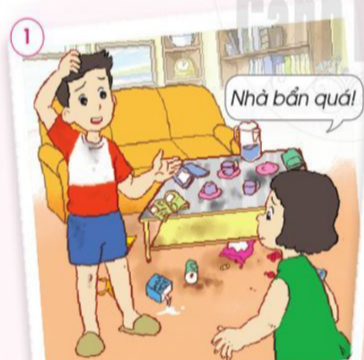  b. Cách tiến hành:  Bước 1: Làm việc nhóm 4  - GV yêu cầu HS:  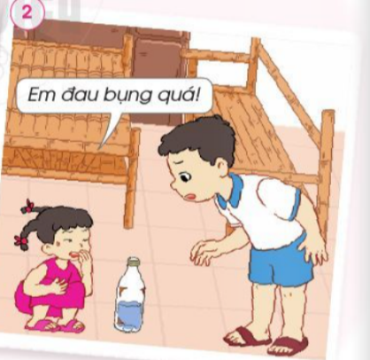  + Nhóm lẻ: Từng cá nhân đọc tình huống 1 trong SGK trang 24, thảo luận và tìm cách xử lí tình huống và đóng vai thể hiện cách xử lí của nhóm.  + Nhóm chẵn: Từng cá nhân đọc tình huống 2 trong SGK trang 24, thảo luận và tìm cách xử lí tình huống và đóng vai thể hiện cách xử lí của nhóm.  Bước 2: Làm việc cả lớp  - GV mời đại diện nhóm lẻ, nhóm chẵn lên bảng đóng vai thể hiện cách xử lí tình huống.  - GV yêu cầu các HS khác nhận xét cách xử lí tình huống của từng nhóm.  - GV nhận xét, hoàn thiện cách xử lí tình huống của từng nhóm.  Bước 3: Làm việc cá nhân  - GV hướng dẫn HS: Viết cam kết và cùng gia đình thực hiện để giữ nhà ở sạch sẽ và an toàn theo gợi ý sau:  Họ và tên:....................  CAM KẾT  Giữ nhà ở sạch sẽ 1. Quét nhà 2............................... Giữ nhà ở an toàn 1............................... 2............................... | - HS lắng nghe, thực hiện.  - HS trình bày:  + Nhóm lẻ: Em sẽ quét dọn nhà cửa cho sạch sẽ và sắp xếp đồ đạc ngắn nắp, gọn gàng.  + Nhóm chẵn: Em sẽ gọi/gọi điện và báo với người lớn để theo dõi và đưa em bé đi bệnh viện để cấp cứu kịp thời.  - HS viết cam kết theo gợi ý của GV.

